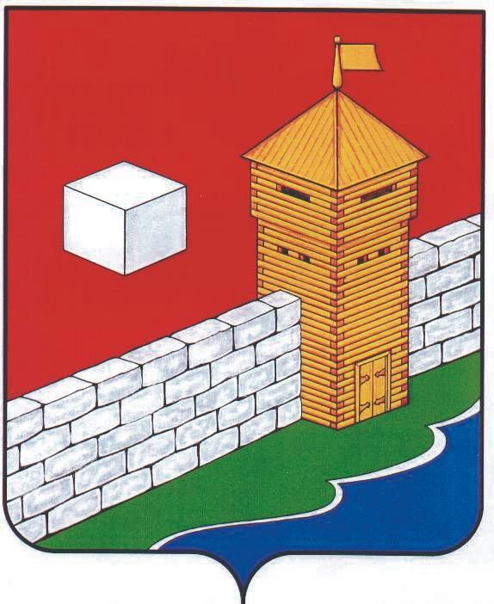
УПФР в Еткульском районе
Челябинской области
2-12-42, www.admetkul.ru

Южноуральские семьи потратили на обучение своих детей более 115 млн. руб. материнского капитала
В Челябинской области государственный сертификат на материнский капитал оформили более 170 тыс. семей, из них более 72 тыс. уже полностью израсходовали государственные средства.
Отметим, что почти за восемь лет действия Федерального закона «О дополнительных мерах государственной поддержки семей, имеющих детей» 2816 семей израсходовали на учебу своих детей свыше 115 млн. «материнских» рублей.
Владельцам материнского сертификата, которые решили выучить детей за счет государства, достаточно предоставить в управление Пенсионного фонда РФ по месту жительства паспорт, страховое свидетельство обязательного пенсионного страхования, заверенную образовательным учреждением копию договора об оказании платных образовательных услуг.
Обращаем внимание, что договор должен содержать размер и сроки оплаты за обучение ребенка. Кроме того, образовательная программа, по которой будет обучаться ребенок должна быть аккредитована.
В соответствии с законом, выучить ребенка на средства материнского капитала можно в любом образовательном учреждении Российской Федерации. Чаще всего южноуральцы оплачивают образование в крупнейших челябинских вузах и техникумах. Кроме того, Пенсионный фонд не раз перечислял средства материнского капитала на обучение челябинцев в вузах Санкт-Петербурга, Екатеринбурга, Оренбурга и Уфы.
Отделение Пенсионного фонда по Челябинской области поздравляет южноуральцев с Днем знаний! Желаем всем учащимся в новом учебном году терпения, хороших оценок и отличного настроения!
01.09.2015

